Развитие математической оптимизации

Схема
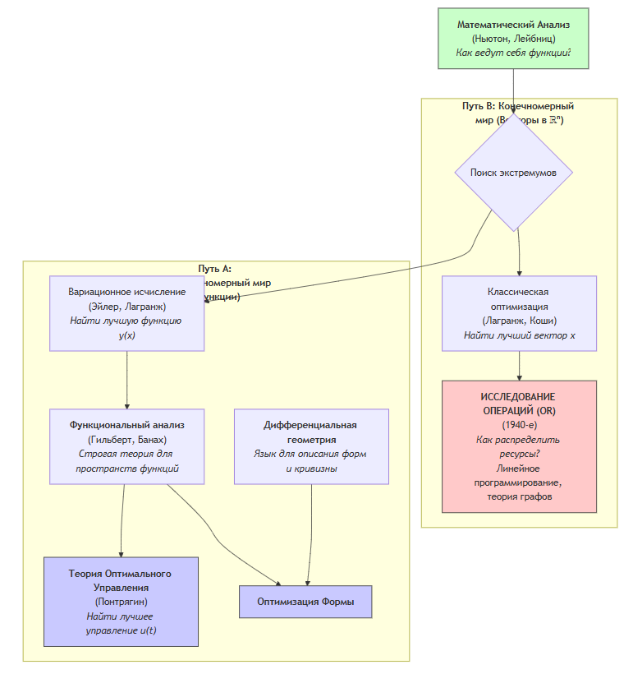

Текстом
Карта математических идей: от Анализа до современной Оптимизации
Уровень 0: Фундамент (XVII-XVIII вв.)
МАТЕМАТИЧЕСКИЙ АНАЛИЗ (ИСЧИСЛЕНИЕ)
- Изобретатели: Ньютон, Лейбниц.
- Суть: Создание аппарата для изучения изменений. Введение понятий предела, производной (мгновенная скорость изменения) и интеграла (сумма бесконечно малых частей).
- Ключевой вопрос: Как ведет себя одна конкретная функция f(x)? Где у неё максимумы/минимумы? Чему равна площадь под её графиком?
- Инструменты: Дифференцирование, интегрирование.
Уровень 1: Первое Обобщение — Оптимизация Функций (XVIII-XIX вв.)
Из анализа немедленно вырастают два больших пути оптимизации.
ПУТЬ A: Бесконечномерный (Аналитический)
ВАРИАЦИОННОЕ ИСЧИСЛЕНИЕ
- Пионеры: Эйлер, Лагранж.
- Суть: Переход от анализа функций к анализу функционалов. Функционал J[y] — это "функция от функции".
- Ключевой вопрос: Среди бесконечного множества всех возможных функций y(x), какая из них доставляет минимум/максимум функционалу J[y]?
- Пример: Какую форму примет верёвка, подвешенная за два конца (минимизация потенциальной энергии)? Это не поиск точки x, а поиск целой функции y(x).
- Инструменты: Вариация функции, уравнение Эйлера-Лагранжа (условие "нулевого градиента" для функционала).
ПУТЬ B: Конечномерный (Числовой)
КЛАССИЧЕСКАЯ ОПТИМИЗАЦИЯ
- Пионеры: Ферма, Лагранж, Коши.
- Суть: Поиск экстремумов функций многих переменных f(x₁, x₂, ..., xₙ).
- Ключевой вопрос: Какой вектор чисел x = (x₁, ..., xₙ) минимизирует/максимизирует функцию f(x)?
- Пример: Найти размеры коробки с максимальным объемом при заданной площади поверхности.
- Инструменты: Частные производные, градиент, матрица Гессе, метод множителей Лагранжа для задач с ограничениями.

Уровень 2: Абстракция и Развитие (XX в.)
Оба пути потребовали более мощного и строгого фундамента.
РАЗВИТИЕ ПУТИ A:
ФУНКЦИОНАЛЬНЫЙ АНАЛИЗ
- Пионеры: Гильберт, Банах, Рисс.
- Суть: Создание "линейной алгебры и анализа" для бесконечномерных пространств. Функции рассматриваются как точки (векторы) в абстрактных пространствах.
- Роль: Даёт строгую теоретическую основу для вариационного исчисления и его потомков. Вводит понятия нормы (длина "вектора-функции"), скалярного произведения, операторов. Позволяет доказывать существование и единственность решений.
РАЗВИТИЕ ПУТИ B (Параллельная вселенная):
ИССЛЕДОВАНИЕ ОПЕРАЦИЙ (OPERATIONS RESEARCH)
- Появление: 1940-е годы, Вторая мировая война.
- Суть: Применение математических методов (в первую очередь, из пути B) для решения практических задач распределения ресурсов, логистики, принятия решений.
- Ключевой вопрос: Как наилучшим образом распределить ограниченные ресурсы для достижения цели?
- Отличие от пути A: Задачи почти всегда конечномерны и часто дискретны. Ищется не гладкая функция, а набор чисел (план производства, маршрут доставки). Акцент на алгоритмы и вычислимость.
- Инструменты: Линейное и нелинейное программирование (симплекс-метод), теория графов, теория массового обслуживания, теория игр.

Уровень 3: Современные Приложения и Синтез (XX-XXI вв.)
На базе функционального анализа и вариационного исчисления появляются мощнейшие теории.
ПОТОМКИ ПУТИ A:
- ТЕОРИЯ ОПТИМАЛЬНОГО УПРАВЛЕНИЯ
  - Пионеры: Понтрягин, Беллман.
  - Синтез чего: Вариационное исчисление + Теория дифференциальных уравнений.
  - Суть: Это вариационное исчисление "для динамических систем". Мы ищем не просто оптимальную кривую, а оптимальную управляющую функцию u(t), которая ведет систему (ракету, робота, химический реактор) по наилучшей траектории.
  - Пример: Как нужно изменять тягу двигателя (u(t)), чтобы посадить космический аппарат с минимальным расходом топлива?
- ОПТИМИЗАЦИЯ ФОРМЫ (SHAPE OPTIMIZATION)
  - Синтез чего: Вариационное исчисление + ДИФФЕРЕНЦИАЛЬНАЯ ГЕОМЕТРИЯ.
  - Роль Диф. геометрии: Она предоставляет язык и инструменты для описания самих пространств и форм (кривизна, метрика, потоки). Она нужна, чтобы корректно "варьировать" не просто функцию, а границу области, поверхность.
  - Суть: Поиск оптимальной геометрической формы объекта.
  - Пример: Какую форму должно иметь крыло самолета для минимизации сопротивления? Какую форму примет мыльная пленка на проволочном каркасе (поверхность минимальной площади)?

Классические задачи оптимизации
- я понял, что operation research это прикладная область математики, которая возникла во времен 2ой мировой когда возникла острая потребность в оптимизации распределения ресурсов и ведения разных операций внутри больших организаций (военных изначально)

но меня интересует область математики тоже про оптимизацию, но которая ищет например кратчайший путь между 2 точками на 3д фигуре сложной форме

- В основе Оптимизации различных объектов:
Анализ – базовые пирнципа анализа малых приращений функций
Вариационное исчеслние – математический аппарат анализа и нахождения оптимальных функций для функционалов

Operation Research - современная оптимизация
- В 20 веке под влиянием 2ой мировой войны была сформирована дисциплина Operation Research (OR) – прикладная область математики, решающая задачи оптимизации распределения ресурсов внутри организации
После окончания войны наука продолжила развиваться и решения этой области математики были востребованы среди различных гражданских корпораций для оптимизации внутренних операций.
OR исследует нахождение оптимальных параметров для широких классов функций:
Класс задачи | Целевая функция | Ограничения | Переменные | Сложность (в общем случае)
LP (Линейное) | Линейная | Линейные | Непрерывные | Легкая (полиномиальная)
NLP (Нелинейное)
↳ Convex | Выпуклая | Выпуклые | Непрерывные | Легкая (полиномиальная)
↳ Non-convex | Невыпуклая | Невыпуклые | Непрерывные | Очень сложная (NP-трудная)
IP (Целочисленное)
↳ MILP | Линейная | Линейные | Смешанные | Сложная (NP-трудная)
↳ MINLP | Нелинейная | Нелинейные | Смешанные | Экстремально сложная

- Новое виденье этой проблемы оптимизации функций представляет подобласть OR – Convex Optimization
Convex Optimization продолжает традицию OR
Эта подобласть вместо разделения функций на разные классы делит все функции только на 2 типа: выпуклые функции и невыпуклые
и для выпуклых функций представляет методы их оптиимизации

___________________________________________

Интересные задачи классической оптимизации
Отлично! Ваши примеры — это самые что ни на есть классические задачи, которые легли в основу целой области математики — **вариационного исчисления** и **теории оптимального управления**. Давайте разберем ваши задачи и добавим к ним другие, не менее знаменитые и красивые.

Ваши задачи:
1. **Подвешенная веревка:** "Какой формы должна быть кривая, если подвесить веревку за 2 конца?"
* **Название:** Задача о цепной линии (Catenary).
* **Решение:** Это не парабола, как многие думают, а **цепная линия**, которая описывается функцией гиперболического косинуса, `y = a * cosh(x/a)`. Форма определяется минимизацией потенциальной энергии веревки.

2. **Кривая на сложной фигуре:** "Какой формы должна быть кривая, соединяющая 2 точки на сложной фигуре?"
* **Название:** Задача о геодезической линии.
* **Решение:** Это **геодезическая** — обобщение понятия "прямая" для искривленных пространств. На плоскости это прямая, на сфере — дуга большого круга (маршрут самолета), на сложном рельефе — путь, который проложил бы муравей.

3. **Оптимальная фигура:** "Какой формы должна быть самая оптимальная фигура?"
* **Название:** Изопериметрическая задача.
* **Решение:** Чтобы вопрос был корректным, нужно ограничение. Классическая постановка: "Какая фигура на плоскости при заданной длине периметра имеет максимальную площадь?". Ответ — **круг**. В 3D: "Какое тело при заданной площади поверхности имеет максимальный объем?". Ответ — **сфера**. Именно поэтому мыльные пузыри сферические!

---

А теперь давайте добавим еще несколько захватывающих задач, которые стали легендами в математике.

### I. Оптимизация кривых (Вариационное исчисление)

#### 1. Задача о брахистохроне (The Brachistochrone Problem)

* **Вопрос:** Представьте две точки A и B, где A выше B. По какой кривой должен скатываться шарик под действием силы тяжести из A в B, чтобы время спуска было **минимальным**? (Важно: не кратчайший путь, а самый быстрый!)
* **Интуитивная догадка:** Прямая? Дуга окружности?
* **Ответ:** **Циклоида**. Это кривая, которую описывает точка на ободе катящегося колеса.
* **В чем интерес?** Это одна из величайших задач в истории математики. Она показала, что самый короткий путь — не всегда самый быстрый. Циклоида круче уходит вниз вначале, позволяя шарику быстрее набрать скорость, что в итоге окупается. Решение этой задачи братьями Бернулли привело к рождению вариационного исчисления.

![Brachistochrone](https://upload.wikimedia.org/wikipedia/commons/thumb/e/e3/Brachistochrone.gif/220px-Brachistochrone.gif)

---

### II. Оптимизация форм и поверхностей

#### 2. Задача Плато (Plateau's Problem) / Минимальные поверхности

* **Вопрос:** Если взять проволочный контур любой формы и окунуть его в мыльный раствор, какую форму примет образовавшаяся мыльная пленка?
* **Физический смысл:** Мыльная пленка за счет поверхностного натяжения всегда принимает форму с **минимально возможной площадью** для данного контура.
* **Ответ:** **Минимальная поверхность**. Математически это поверхность, у которой средняя кривизна в каждой точке равна нулю.
* **В чем интерес?** Эта задача соединяет глубокую математику (дифференциальная геометрия, теория уравнений в частных производных) с простым и красивым физическим экспериментом. Архитекторы и инженеры используют эти принципы для создания легких и прочных конструкций, например, вантовых крыш.

![Minimal Surface](https://i.stack.imgur.com/lJ4W2.gif)

#### 3. Задача Ньютона о теле наименьшего сопротивления (Newton's Minimal Resistance Problem)

* **Вопрос:** Какую форму должно иметь осесимметричное тело (например, нос ракеты или снаряд), чтобы при движении в разреженной среде испытывать **минимальное сопротивление**?
* **Ответ:** Ньютон решил эту задачу еще в 1687 году, и форма оказалась довольно тупой и не похожей на современные сверхзвуковые конусы.
* **В чем интерес?** Это, возможно, первая в истории решенная задача shape optimization. Она показала, что "оптимальная" форма сильно зависит от модели среды и условий (например, модель Ньютона не работает для плотных сред и сверхзвуковых скоростей). Но сам подход был революционным.

#### 4. Задача о замощении плоскости (Honeycomb Conjecture)

* **Вопрос:** Как нужно разрезать плоскость на ячейки одинаковой площади, чтобы общая длина стенок была **минимальной**?
* **Ответ:** Правильными **шестиугольниками (сотами)**.
* **В чем интерес?** Пчелы интуитивно "решили" эту задачу миллионы лет назад! Это самый эффективный с точки зрения затрат воска способ построить соты. Задача была математически сформулирована еще в античности, но строго доказана лишь в 1999 году Томасом Хейлзом. Это идеальный пример оптимальности в природе.

![Honeycomb](https://upload.wikimedia.org/wikipedia/commons/thumb/c/c9/Hexagonal_honeycomb_lattice.svg/220px-Hexagonal_honeycomb_lattice.svg.png)

### III. Современные и прикладные задачи

#### 5. Топологическая оптимизация (Topology Optimization)

* **Вопрос:** У нас есть некая область для проектирования (например, прямоугольный блок) и заданы точки приложения сил и места крепления. Как нужно распределить заданное количество материала внутри этой области, чтобы получить **максимально жесткую** конструкцию?
* **Ответ:** Нет единой "формулы". Ответ дается численными методами (чаще всего, методом конечных элементов), которые итеративно "убирают" материал оттуда, где он не нужен.
* **В чем интерес?** Это современный пик shape optimization. Получающиеся формы часто выглядят "природными" или "биоморфными", напоминая кости или корни деревьев. Этот подход сейчас активно используется в аэрокосмической отрасли, автомобилестроении (для создания легких и прочных деталей) и 3D-печати.

![Topology Optimization](https://i.all3dp.com/wp-content/uploads/2019/07/25134211/topology-optimization-featured-image-autodesk.jpg)

Эти задачи показывают, как простой вопрос об "оптимальной форме" может приводить к глубочайшим областям математики, вдохновлять на новые открытия и находить поразительные аналогии в природе и инженерии.

